Общество с ограниченной ответственностью
“1С-Медицина-Регион”
Контракт № 01/23 от 27.01.2023 года
Рабочая документация

Информационная система управления ресурсами медицинских организаций Тюменской области

Этап № 2. Развитие Системы в части функционала используемых бизнес-процессов первой группы задач

ПОЛЬЗОВАТЕЛЬСКАЯ ИНСТРУКЦИЯ

Задача 2 «Доработать функционал по установке отметки «Испорчено»»

На 4 листах

г. Тюмень
2023 г.

ООО «1С-Медицина-Регион».
Контракт № 01/23 от 27.01.2023 года на выполнение работ по сопровождению и развитию (модернизации) Государственной информационной системы управления ресурсами медицинских организаций Тюменской области. Этап № 2. Развитие Системы в части функционала используемых бизнес-процессов первой группы задач.

Содержание

1 Основание разработки инструкции 3
2 Пользовательская инструкция 3

1 Основание разработки инструкции
Основанием для разработки данного документа является Контракт № 01/23 от 27.01.2023 года на выполнение работ по сопровождению и развитию (модернизации) Государственной информационной системы управления ресурсами медицинских организаций Тюменской области, п. 3.2.2 Мероприятие «Разработка функционала Системы и проведение испытаний», Этап № 2 «Развитие Системы в части функционала используемых бизнес-процессов первой группы задач.

2 Пользовательская инструкция
Алгоритм действий пользователя по работе с медицинскими свидетельствами в подсистеме «Демография» не изменился и соответствует ранее созданному.
В рамках задачи был доработан механизм переноса данных при установке отметки «Испорчено» в медицинских свидетельствах:
- при установке отметки «Испорчено» документу, имеющему признак «Отправлен в ЕГИСЗ» (рис. 1), в новом документе в раздел «Ранее созданное свидетельство» автоматически перенесутся реквизиты документа – основания (рис 2). После проведения нового документа, документ основание станет испорченным и недействительным;
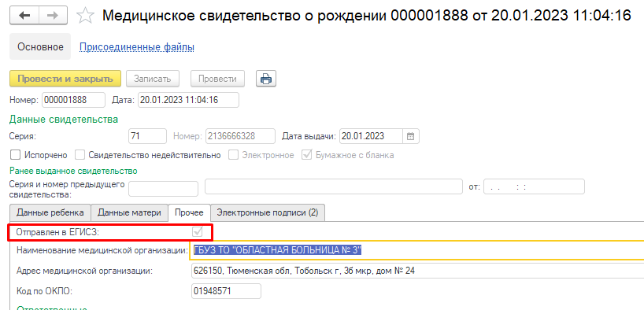
Рисунок 1. Поле для указания признака «Отправлен в ЕГИСЗ» на форме списка МС
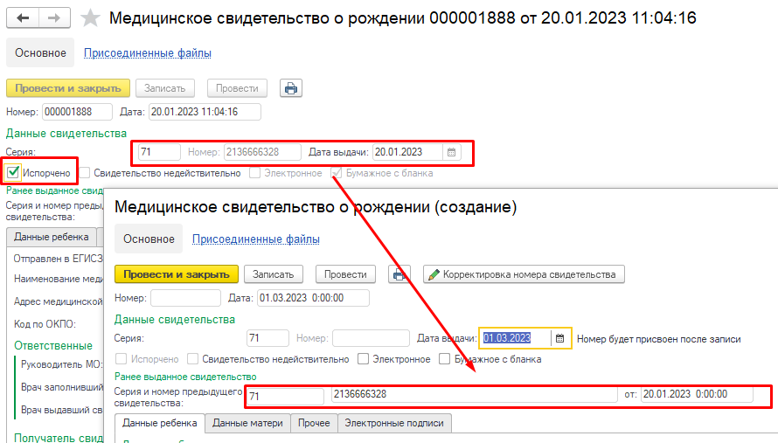
Рисунок 2. Отметка «Испорчено» и автоматический перенос реквизитов на примере МСР
- при установке отметки «Испорчено» документу, не имеющему признак «Отправлен в ЕГИСЗ», реквизиты документа-основания в раздел «Ранее созданное свидетельство» уже не перенесутся.
Также были доработаны формы МСР и МСС:
- на форму МСР было добавлено новое поле «Свидетельство недействительно» для установки признака недействительным документам (рис. 3);
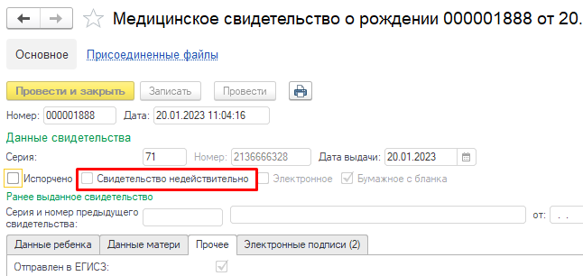
Рисунок 3. Чек-бокс «Свидетельство недействительно» на форме МСР
- на форме МСС чек-бокс «Со слов родственников» был перемещен и размещен рядом с чек-боксом «Неизвестный пациент» (рис. 4).
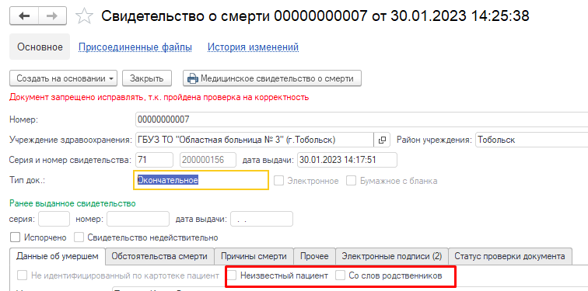
Рисунок 4. Чек-бокс «Со слов родственников» на форме МСС

